Дети войны.
Воспоминания.

Белякова
Раиса
Лаврентьевна

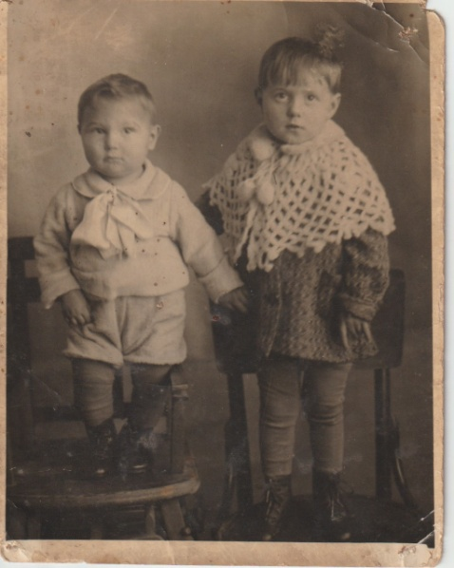
На начало войны 22 июня 1941 года мне было 2,5 года.
Я проживала в деревне Капустино Краснополянского района (Мытищинский) с бабушкой, мамой и младшим братиком, а папа ушел на фронт.
Деревня Капустино оказалась в центре организации обороны в связи с приближением немцев к Москве:
- близко берег канала им. Москвы, железнодорожный и шоссейные мосты через него, а также населенные пункты Хлебниково, Лобня, Киово, Красная Поляна – все это в пределах 0,5 – 2 – 4 – 6 километров, а также Дмитровское и Рогачевское шоссе.

Красную Поляну заняли немцы, готовясь захватить Москву, до которой всего 30 километров. Поэтому вокруг возводились оборонительные сооружения, как подготовка к большому сражению.
Вдоль канала, Дмитровского и Рогачевского шоссе местное население, в основном женщины и повзрослевшие дети, наравне с военными копали противотанковые траншеи, ставили «ежи» из перекрещенных рельсов, опутывали колючей проволокой, строили окопы, блиндажи.
Мосты заминировали, было остановлено движение по железной дороге и судоходство по каналу. По железной дороге ходил только бронепоезд. Единственной ниточкой, соединяющей Москву с передовой, был шоссейный мост.
Создавались партизанские отряды и дивизии из народных ополченцев.
Напротив дома, в котором мы проживали, все было изрыто, огорожено. Когда я все это увидела, мне было уже три года. Тяжелые моменты и суровые годы врезались в детскую память и ощущения.
В этих условиях местное население, в основном пожилое с детьми и многодетные мамы, были расселены по землянкам в лесу в 1,5 километрах от деревни. Размещались по 3 семьи и до 10 детей, в том числе и я с бабушкой.
От ударов орудий в ответ на наши «Катюши», налетов авиации и взрывов в землянке на головы сыпалась земля, дети кричали, тесно, холодно и голодно. Вокруг гибли люди, находящиеся в немецком плену. Особенно Красная Поляна, Лобня и Киово.
5 декабря 1941 года началось контрнаступление под Москвой. В результате боев немцы были разбиты, потеряв всю сконцентрированную мощь в огромных размерах.
8 декабря 1941 года Подмосковье было освобождено. Можно только представить, какой была земля и деревни после этого сражения.
Все было направлено на восстановление разгромленных предприятий, служб, колхозов и ориентировано на выпуск продукции военного назначения.
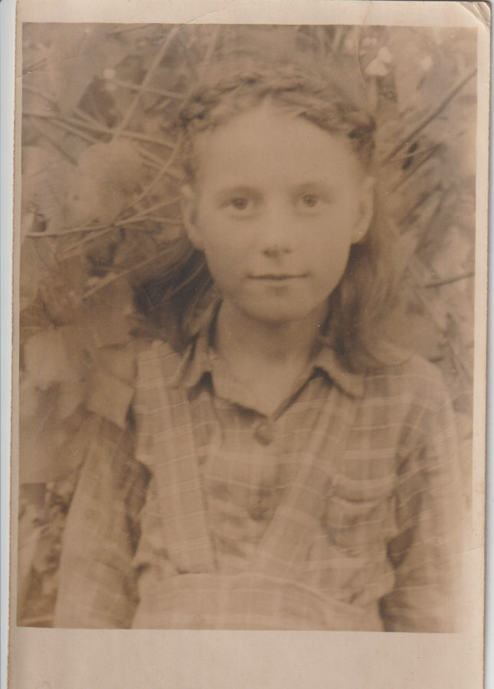
Дети были одни сутками. Я часто была у соседей, туда приводили кучу детей и те, что повзрослее, следили за малышами. Вспоминаю, на столе стояли чугунки с вареной свеклой красной и белой, какой-то темный кисель, по кусочку хлеба, пустая похлебка.
Дома мама с бабушкой стирали белье не только свое, но и армейское. А полоскали белье мы – маленькие дети, по штучке в канале, залив которого был от дома в 150 метрах. Воду домой мы также носили из канала, кто сколько мог донести. А зимой носили воду из проруби, большой и квадратной, в которую можно было упасть, и никто нас не охранял, и даже не говорили, чтобы были осторожны.
А когда мне пошел шестой год, то ходила за водой для чая к колодцу в деревню Красная горка, целый километр, сколько донесу, а потом научилась носить на коромысле.
27.10.1946 года мне исполнилось 8 лет – я пошла в начальную школу в д. Красная Горка. Школа – одноэтажная деревянная, с двумя классными комнатами. В первый класс пришло 45 человек, много переростков. Все одеты кое-как – гимнастерки, сапоги, залатанные брюки. Иногда все по размеру, а то и с чужого плеча.
За партой по трое, а то и четверо. Книжки, тетрадки и карандаши выдали. Портфель мне сшили из куска ткани, застегивался на две пуговички. Учиться хотели все.
С собой приносили лепешки из гнилой картошки в смеси с повалом и вареные любые овощи, немного хлеба. Все это мы раскладывали в вперемешку и ели. А еще грызли жмых, от которого были чумазые.
Для школы мне двоюродная сестра сшила коричневое платье из х/б ткани и меня поставили перед классом показать, какой должна быть одежда.
Тетя сшила пальтецо легкое серое, а для большей красоты я на голову надела довоенную фетровую с кожаным цветочком мамину шляпку, мне казалось очень красиво, даже несколько раз так сходила в школу. Никто даже не обратил внимание на то, что у меня на голове. Только папа подружки удивленно смеялся, и я поняла, и больше так не одевала. На ногах были сапоги с голенищами из жесткого материала и головки из кирзы. Рейтузы, чулки заштопанные несколько раз.
Бабушка умерла в 1947 году, а перед этим умер братик. Семья была уже из вернувшегося папы, мамы и меня.
Родителя работали. Все хозяйство на мне, т.е. я уже свободно готовила еду на примусе, керогазе, убиралась, полола огород, готовила 10-литровую кастрюлю еды поросенку, посла козу. За небольшой огрех мама наказывала сурово, никакой ласки.
Поля очистили от боеприпасов, засеяли, и мы ходили полоть, осенью собирать колоски. Нам за работу давали по большому куску хлеба. Буханки были большие, и кусок хлеба составлял примерно 6 сантиметров. Мы не ели, а бежали домой, в руках куски хлеба и кричали: «Хлеб заработали!». Запомнились отдельные эпизоды, как мы играли в оставшихся траншеях, дзотах и ямах, находили гильзы, разрушенные части боеприпасов, противогазов. Других игрушек не было.

Из начальной школы нас перевели в среднюю Шереметьевскую школу. Школу я закончила в 1956 году. Сразу в институт по конкурсу не прошла. Поступила в бухгалтерскую школу при ЦСУ СССР.
После окончания работала бухгалтером на «Электромеханическом заводе» в известной Красной Поляне.
Поступив в ВЗФИ на вечернее отделение, пришлось перейти на работу в Москву.
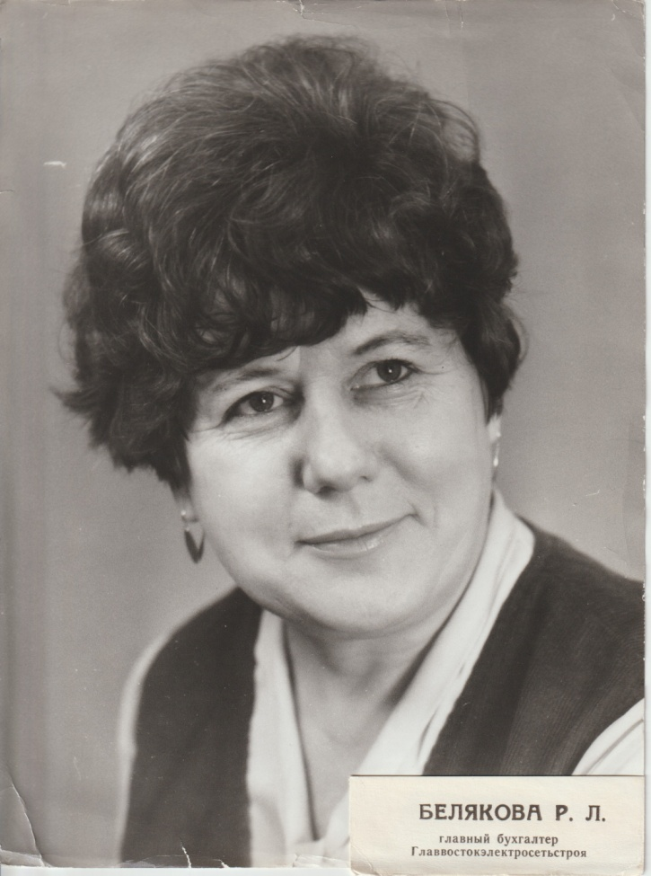
Очень многому научила работа в «Бухгалтерском бюро» при ЦНИИСЭ – судебные экспертизы и Министерстве приборостроения, средств автоматизации и систем управления.
Позднее поступило предложение перейти в Минэнерго СССР в Главное управление на более высокую должность. Так, с мая 1972 года я оказалась в Главвостокэлектросетьстрое в должности заместителя главного бухгалтера. А с 1979 года – в должности главного бухгалтера.
Далее происходила реорганизация по слиянию Главков, который стал называться Главэлектросетьстрой, а позднее - ОАО Электросетьстрой. В этих организациях я так же занимала должность главного бухгалтера, одновременно исполняя вопросы финансиста, экономиста и контроля.
Таким образом, в Минэнерго СССР и Минтопэнерго РФ я проработала с 1972 года по 1997 год, то есть 25 лет.

За долголетний добросовестный труд отмечена следующими наградами:

1978г. – почетная грамота Министерства энергетики и электрификации СССР (приказ №1978п от 20.12.1978г.);

1983г. – занесена на доску почета в Минэнерго СССР (решение коллегии от 05.12.1983г.);

1984г. – награждена медалью «Ветеран труда» за долголетний добросовестный труд (решение Мосгорисполкома от 25.12.1984г.);

1985г. – награждена значком «50 лет первого Всесоюзного слета стахановцев-энергетиков» (приказ Главка №71 от 30.08.1985г.);

1988г. – за успехи, достигнутые при сооружении высоковольтной линии электропередачи «Скороводино – Холбон» в Читинской области (указ Президиума Верховного Совета СССР от 17.08.1988г. №9403-XI) медалью за «Трудовое отличие»;

1993г. – присвоено почетное звание «Заслуженный работник» Минтопэнерго РФ (приказ №125п от 30.10.1993г.);

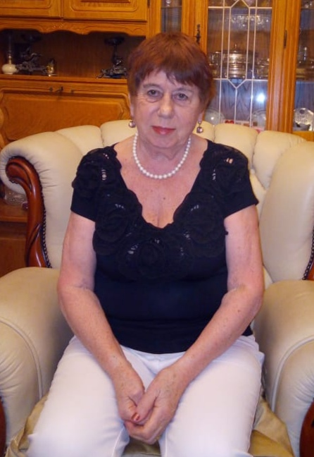
1997г. – награждена званием «Почетный энергетик» Минтопэнерго РФ (приказ №144 от 16.07.1997г.);

2003г. – присвоено почетное звание «Заслуженный работник Единой энергетической системы России» (приказ от 01.10.2003 №86п, председатель правления А.Б. Чубайс);

2005г. – награждена почетной грамотой ОАО РАО «ЕЭС России» в честь празднования 85-летия Плана ГОЭЛРО (председатель правления ОАО РАО «ЕЭС» России А.Б. Чубайс).

В настоящее время – пенсионер. Состою в обществе Ветеранов при НП «Совет ветеранов энергетики» Минэнерго РФ.

________________ /Р.Л. Белякова/

22.03.2021г.

